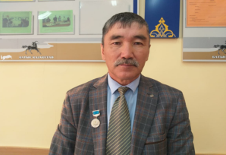
Гумаров Жасұлан Нығметұлы БҚО Казталов ауданы Жалпақтал аграрлық және салалық технологиялар колледжі педагог зерттеуші санаты иегері тарихы пәнінің оқытушысы

Алашорданың Батыс Бөлімі.
Отаршылдық азабын көрген қазақ халқы өзінің төл тәуелсіздігін алғаннан кейін өткен тарихына ден қоя бастады.Себебі тарих дегеніміз саясат,. тарих дегеніміз ол еліміздің болашағы,тарих дегеніміз ол жас ұрпақты тәрбиелеу құралы екені белгілі.Осы тұрғыда халқымыздың данышпан ұлы Әль Фарби «тарихты білмей тұрып болшақты болжау мүмкін емес» - деген болатын. Отаршылдық азабын көрген дана халқымыз өзге елдің отарында бола отырып өз ұрпағының болашағын қамтамасыз ету, елімізді тәуелсідікке жеткізу мақсатында талай рет ұлт-азаттық көтеріліске шыққан болатын.Тарихшыларымыздың зерттеуінше Ресей бодандығында болған 270 жылдың ішінді қазақ халқы өз тәуелсіздігі жолындағы ұлт- азаттық күрестеріне 400 астам рет көтерілген екен.Тарихта олардың ішіндегі ірілері Сырым Датұлы,Кеңесары Қасымұлы т.с.с ғана көбірек айтылып қалғандары сирек жазылуда.Ресей отаршылдығының бодауында бола отырып, қазақ ұлттық мемелекетін, оның мемелекеттік басқару құрылымын құруға ұмтылып, осы бағытта Алаш қозғалысын ұйымдастырып, халқымыздың тәуелсіздігі жолында астарлы да салиқалы саясат жүргізген осы жолда өздерін құбан еткен Алаш қозғалысының өкілдері туралы жазуды бүгінгі күннің өзекті мәселелерінің бірі деп түсінем.Мақсатым жастарға халқымыздың бір туар қоғам қайраткерлері мен олардың өмірі мен саяси қызметін,еліміздің тәуелсіздігі жолындағы күресін, насихаттай отырып жастарымыздың бойында өткен тарихымызға деген құрмет пен Отансүйгіштік сезімінің оянуына аз да болса үлесімді қосу еді
Күнбатыс Алашорда, Батыс–Алашорда –20 ғ.басында Батыс Қазақстан аймағында орнаған ұлттық мемлекеттік пішімдегі автономиялық құрылым.1918 жылы қыркүйекте Уфа Директориясын құру мәжілісіне Алашорда үкіметі тарапынан 12 делегат қатысты. Олар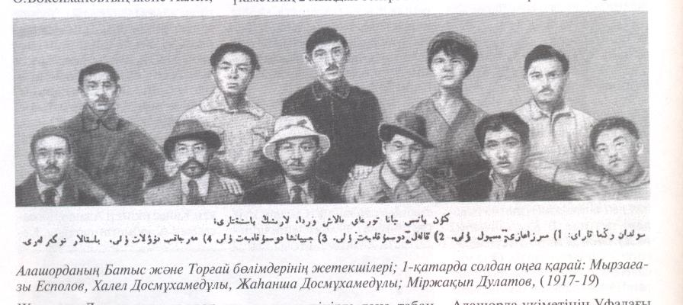
11-қыркүйекте автономиялық үкімет төрағасы Ә.Бөкейханов және Халел, Жанша Досмұханбетовтер (Орал), Бақтыгерей Құлманов, Уәлитхан Танашев (Бөкей ордасы), Сағындық Досжанов (Орынбор) Есенғали Тұрмұханметов, Бижан Жанқадамов (Ақтөбе), сондай-ақ Ахмет Бірімжанов (Торғай), Әлімхан Ермеков, Мұхамеджан Тынышпаев (Жетісу) сияқты үкімет мүшелерінің қатысуымен төтенше мәжіліс өткізді. Мәжілісте Алаш автономиясының жергілікті басқару жүйесі туралы мәселені талқылап, бұрынғы «Ойыл уәлаяты» Уақытша үкіметін тарату, оның орнына Алашорданың Батыс бөлімін құру туралы шешім шығарды. Ол ресми түрде «Алаш автономиясының батыс бөлігін басқару жөніндегі бөлімше» деп ат алады. Оның төрағалығына Жаһанша .Досмұхамедов сайланды. Алашорданың Батыс.бөлімінің әкімшілік құзыретіне бұрынғы «Ойыл уәлаятының» жеріне қоса Бөкей ордасының, Ақтөбе, Ырғыз уездерінің (Торғай обл.) және Манғыстау уезінің (Закаспий обл.) аумағы кірді. Яғни Уфа мәжілісінің шешімінен кейін бұрын «облыстық Қазақ комитеті», «Ойыл уәлиаты» аталған Күнбатыс Алашорданың жер аумағы 2 есе өсіп 1,5 млн адамға жетті. Осы кезеңді зерттеуші кейбір тарихшылар Досмұхамедовтер ұйымдастырған «халық милициясының» құрамын ғана есепке алып, «Батыс Алашорда үкіметінің 2 мындай әскері болды» деген пікірге ғана табан тіреп келді.Шын мәнінде, сол кезде Бөкей ордасының Жаңақала, Казталов аудандары маңында Бақтыгерей Құлманов басқарған үлгілі қазақ кавалария бригадиясы, Жайықтың оң жақ бетінде-Теңіз окургі жерінде, сондай-ақ Жылой, Рәкөш маңында Әубәкіров, Мендіқұлов, Мұқан Көздекенов басқарған, Кетік (Форт-Александровск) қаласында Қыдырбай Есмағамбетов, Әбуғали, Тәжіғали Танқыбаев басқарған алашордашыл жасақтар құрылған.Сондай-ақ алаш қозғалысына Манғыстау өңірінде Тобанияз тобы да тілекші болып, әскери қолдау көрсеткен Тіпті, қазақ ауылдарын «ақ» пен «қызыл» атанған әскерилердің талап-тонауынан қорғап қалу үшін атқа қонып, Нарын құмында белсенді іс-қимылымен аты шыққан әнші-композитор Өтеғали Арыстановтың жасақтары да алаш сарбаздарымен мұраттас-мүдделес қарулы топтар еді. Алаш орданың Батыс бөлімінің жетекшілері, кейбір тарихшылар тұжырымдағандай,«сепаратистік пиғылды»
-Орталық Алашорда үкіметінен бөлінуді де немесе шексіз билікке жетіп, бүкілқазақстандық өкімет тұтқасын иеленуді де көздеген емес. Бұл-1917 ж. 5 желтоқсанда Орынборда өткен 2-Жалпықазақ сьезі қаулысының 1-тармағына сәйкес құрылған «ұлттық-жерлік автономия» ғана. Бұған қоса, Орталық Алашорда үкіметінің Уфадағы аталмыш мәжілісінің шешімінде өлкедегі соғыс жағдайының ушығып, жол қатынасының нашарлап кетуіне байланысты жергілікті басқаруды оперативтік түрде қамтамасыз ету үшін автономияның Батыс бөлімін құру қажеттігіне айрықша мән берілген.Сонымен қатар Алашордының Батыс бөлімінің Батыс Қазақстан аймағын Орталық Алашорда үкіметінен түсетін маңызды әрі принципті нұсқаулар негізінде басқаратындығы, сондай-ақ төтенше жағдайларға киліккен не Орталық Алашордамен арадағы байланыс үзілген жағдайда оның үкімет құқыларын иеленетіндігін де атап көрсетілген. Алашорданың Батыс бөлімінің құрылған кезі Жайық өңірінде Азамат соғысының асқынып, өлке тағдыры қолдан қолға өтіп тұрған кезең еді. Осы аласапыран шақта жан-жақты келіссөздер жүргізіп, әр алуан мәмілелер жасасу арқылы большевизмге қарсы күресушілір ақтар үкіметінің келешекте орыс емес «ұлттарға еш нәрсе бермейтіні былай тұрсын, тіпті олар езілген халықтардың әділетке сай құқыларға ... ие болуына қарсы шығатындықтарына» көздері жетті. Өзін «бүкілресей монархы» жарияланған адмирал Колчактыңда, Деникиннің де уәдесінен көңілі суыған татар, башқұрт қайраткерлері (Заки Валиди Тоған т.б) Тәрізді қазақ халқының зиялылары да ұлттық тәуелсіздікке жетудің сонғы үмітіне балап, тендік ұранын көтерген большевиктер жағына шыға бастады. Солардың бірі-қазақ халқының көрнекті қоғам қайреткері, саяси жетекшісі Ахмет Байтұрсынов 1919 ж.10 шілдеде В.И.Ленин басшылығымен құрылған «Қазақ өлкесін басқаратын әскери революциялық комитетінің» төрағасының орынбасары болғаннан кейін «Жизн национольностей» газетінде (1919ж 3-тамыз) «Революция және қазақтар»атты мақала жариялады. Онда Алаш партиясы мен Алашорда үкіметі жетекшілерінің саяси көзқарас ерекшеліктерін түсіндіре келіп, «Алашордашылардың торғайлық тобының делегаты ретінде Орталық Кеңестік Ресейге келіссөз жүргізуге келген мен ... «Ресей халықтарының құқылары Декларациясына» сәйкес (олардың ред.) қазақ мәселесіне ықыласпен зер салғандығының куәсі болдым. Колчак билігінен Кеңес өкіметін артығырақ көруіміз қате еместігін өз жолдастарыма ... айтып, оларды тыныштандырғым келді» дейді.
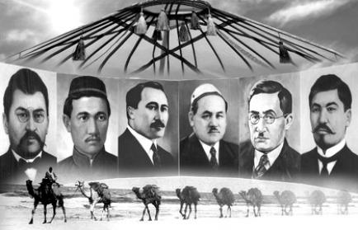 Шынында да,Байтұрсынов Жайық өңірінде елеулі ықпал бар саяси – әскери күшке айнала тұра, екі оттың – елдегі монархиялық билікке қол жеткізу үшін уақытша одақтас тұтқан, бірақ аз ұлттар келешегіне үстемдік тұрғысынан қарайтын «ақтар» мен әлеумметтік- саяси түтас организм-дәстүрлі қазақ қоғамын тапқа, жікке болу арқылы бағындыруды көксеген «қызылдардың» ортасында қалған Күнбатыс Алашорда жетекшілерін, олардың сонына ерген қалың бұқараны нақақ қантөгістен, қарулы қақтығыстардан аман алып қалу үшін жұмыстанды. 1919 ж.30 наурыз -13желтоқсан аралығында Орал обл ревкомы ұлт істері жөніндегі бөлім қызметкері Қ.Тәтібаев та осы мақсатпен Досмұхамедовтердің ставкасына бірнеше рет келеді. Бұл кезде Қызыл Армия Шығыс майданда жеңіліске ұшырап, уақытша шегініп бара жатқан еді. Сондықтан да шығар, Жанша мен Халел бастаған топ обл-әскери ревкомның (Бақытжан Қаратаевтың) хатына да, Мәскеуден келген телеграммаға да екі ұшты жауап беріп, большевиктер жағына шығу туралы шешім қабылдады «қолайлы жағдайлар туғанға дейін» кідірте тұрады.1919ж. 27 қазанда Қазәсревкомның кеңейтілген мәжілісінде Байтұрсыновтың табанды ұсынысымен «қазақ халқын біріктіру» және Кеңес өкіметі жағына шыққан жағдайда, Қызыл Армияға қарсы күресіп жатқан Алашорданың Батыс бөліміне кешірім жасау мәселесі қаралды. Осыған орай Түркістан майданының саяси бөлімі Күнбатыс Алашорда әскерлерінің арасында «Кеңес өкіметіне сенімсіздік жойылсын» деген үндеу парақшаларын таратып, Кеңес өкіметін толық мойындап, Қызыл Армияға көмек көрсеткендерге толық кешірім жасалатындығын хабарлады. Бірақ, Азамат соғысында басымдыққаа жетіп, өздерін жаңа дүниенің қожасы сезіне бастаған Кеңес өкіметінің өкілдері енді Алашорда Батыс бөлімінің жетекшілерін менсінгісі келмеді. Тіпті, Сейтқали Меңдешов басқарған Қазревком комиссиясы «Алашорданың батыс бөлімінің Кеңес жағына шығуы осы өкімет идеясын жақтағандықтан емес, керісінше бұрынғы одақтасы-Орал қазақ-орыстарының түзелмейтін жағдайға тап болғандығынан және Орал обл–нан қашып кету мүмкіндігі қалмағандығынан» деген ұйғарым жасады (ҚР ОМА, 14-қор. 3-жазба. 24-іс,1-5-б,). 1919 ж.қарашада Жымпиты қаласында өткен жиында Жанша ел ішіндегі саяси ахуалға талдау жасай келе,Күнбатыс Алашорданың орталығын Ойылға көшіру жөнінде шешім қабылдады. Сол арқылы Күнбатыс Алашорда жетекшілері Орал обл-нда орныққан Кеңес өкіметінің ықпалынан алыстап, дербес билік тұтқаларын сақтап қалуға үміттенді. Әуелі Ойыл қ-на, Қызылқоғаға ту тіккеннен кейін өздерінің үзілді-кесілді берілуін талап еткен большевиктер үкіметінің талабына бірден келісе қоймай, тең құқылы қарым-қатынас орнатуға талпынды.Өздерінің халық сайлаған заңды үкімет екендіктерін алға тартып, Қызылқоғаға бекінген ақ гварияшылардың бөлімшелерін бірлесе талқандау жоспарын ұсынды. 1919ж. 27 желтоқсанда Күнбатыс Алашорда әскерлері Қызылқоғаның «Райгородок» ауданына орналасқан Елек корпусының штабын басып алды. Ген Акутин бастаған ак офицерлерді 500 қазақ-орыс сарбазымен қоса тұтқындап, қару жарақтарын олжалады. Екі күн бойы оларды құтқармақ болған қазақ-орыс әскерлерімен шайқасады.Қызылқоғаға кешігіп жеткен Қызыл Армия бөлімдері олжалаған қару-жарақтарды, мүліктерді иеленіп,Алашорданың Батыс бөлімі мен әскери бөлімін таратуға кірісті. 1920 ж. 12 қаңтарда 1-Қызыл Армия ревкомының уәкілі Наумов, Қазәсревком уәкілі Бегімбетов, Күнбатыс Алашорда бөлімінің төрағасы Жанша дала жұртын Кеңес өкіметі тәртібіне бағынуға шақырды. Бірақ саяси мәдениеті төмен Кеңес өкіметі өкілдерінің (мыс., Фрунзе) астамшылығының кесірінен алашордашыл қайраткерлерге кешірім беру мәселесі бірнеше айға созылады.Ақырғы, ұзақ дау-дамайдан соң Қазақревкомның 1920 жылға 5 наурыздағы қаулысына сәйкес А.Б.б таратылып, оның белсенді басшылары – Жанша мен Халсл, Иса Қашқынбаев, Кәрім Жәленов, Беркінғали Атшыбаев «халықтан оқшауландыру» мақсатымен Ресейдің орталық губернияларына жер аударылды. Гумаров Жасұлан Нығметұлы БҚО Казталов ауданы Жалпақтал аграрлық және салалық технологиялар колледжі педагог зерттеуші санаты иегері тарихы пәнінің оқытушысы

Пайдаланылған әдебиеттер:

Нұрпейісов К., Алаш хәм Алашорда, А., 1995; Ақбаев Ж. Алаш қозғалысы, А., 1995; Ахмедов Ғ., Алаш «Алаш» болғанда А., 1996 ; Халел Досмұхамедұлы, Таңдамалы – Избранное, А.,1998.
Ғ.Әнес, М.Тәж-Мұрат, М.Ізімұлы.

